**КИЇВСЬКИЙ ФАХОВИЙ КОЛЕДЖ ЗВ’ЯЗКУ**

**WORK-CASE №8**

з дисципліни «Операційні системи»

Виконали: студенти **3** курсу, групи **КСМ-13А**

**Засенко Олександр**

(прізвище та ініціали)

**Дзюбенко Дмитро**

(прізвище та ініціали)

**Сторожук Костянтин**

(прізвище та ініціали)

Київ  2023

**ЗМІСТ**

…………………………………...……..3

………………………..………….5

………………………………………………7

……………………………9

Conclusions.……………………………………………………………………………..11

**The material was prepared by a student Zasenko**

1)

2)

**The material was prepared by a student Dziubenko**

1. При роботі з серверними системами або на комп’ютерах, що досить

обмежені у ресурсах, досить часто графічну оболонку вимикають або взагалі

не встановлюють. Іноді виникають задачі, які здається, що без графічної

оболонки виконати не можливо, проте для ОС Linux це не так. Спробуйте

через термінал виконати наступні дії та поясніть за допомогою яких команд

(пакетів) їх можна виконати:

● Перегляд файлів та папок через файловий менеджер у терміналі.

Для виконання цієї задачі можливо скористатися софтом:”Midnight Commander”, аналогами якого є Ranger, Vifm, Nnn, тощо.

sudo yum install mc

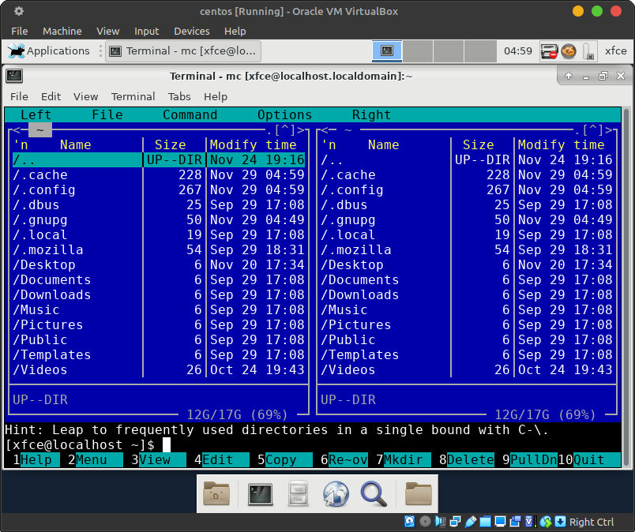

● Переглядати веб-сторінки через браузер, що працює у терміналі.

Для цього можете використовувати текстовий веб-браузер lynx – sudo yum install lynx, запуск – lynx.

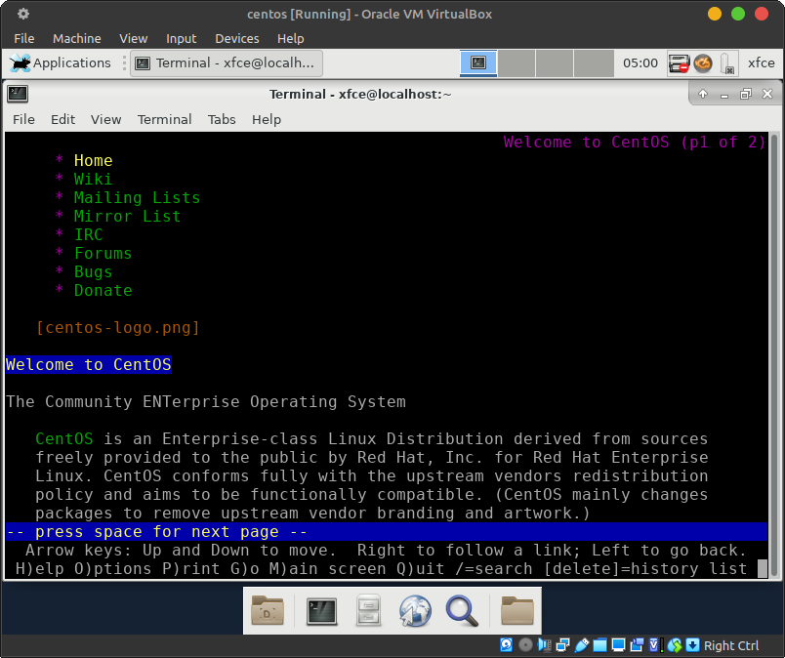

● Перегляд електронної пошти в терміналі.

Для цієї задачі можете скористатися програмою mutt. В якій налаштувавши текстовий конфіг – зможете користуватися емейлом. sudo yum install mutt.

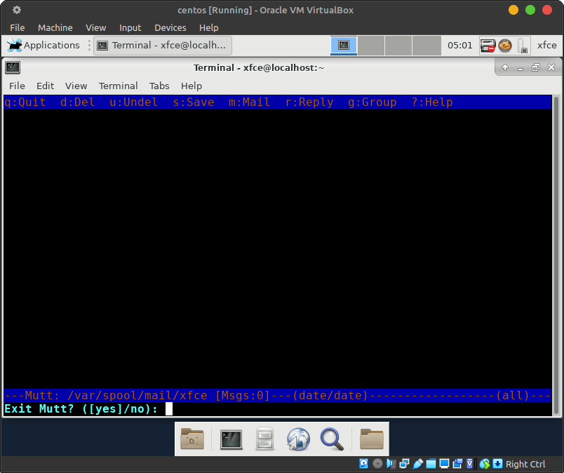

● Слухати музику через термінал.

Для цього завантажте програму cmus. sudo yum install cmus.

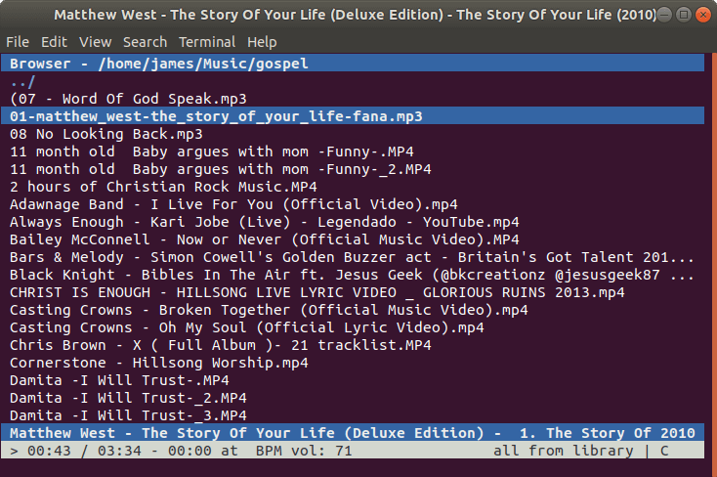

● Скачувати торенти через термінал.

Для цього завантажте aria2. sudo yum install aria2.

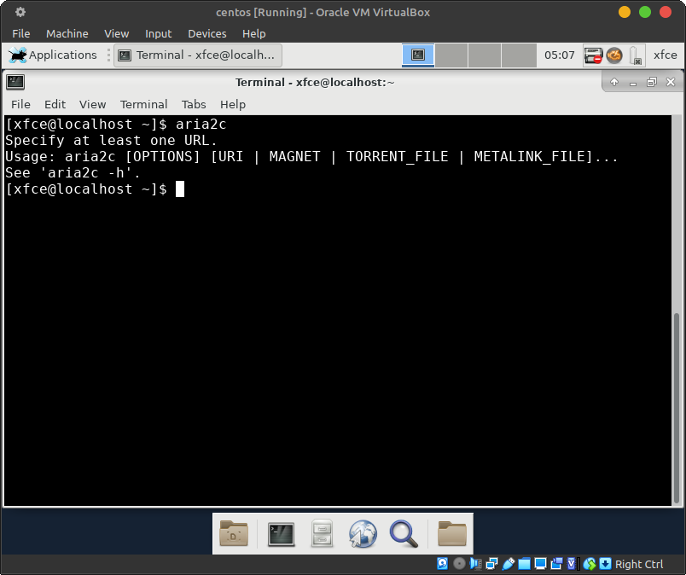

● Планувати дії в календарі та нагадувати про них через термінал.

Для цього завантажте remind. sudo yum install remind.

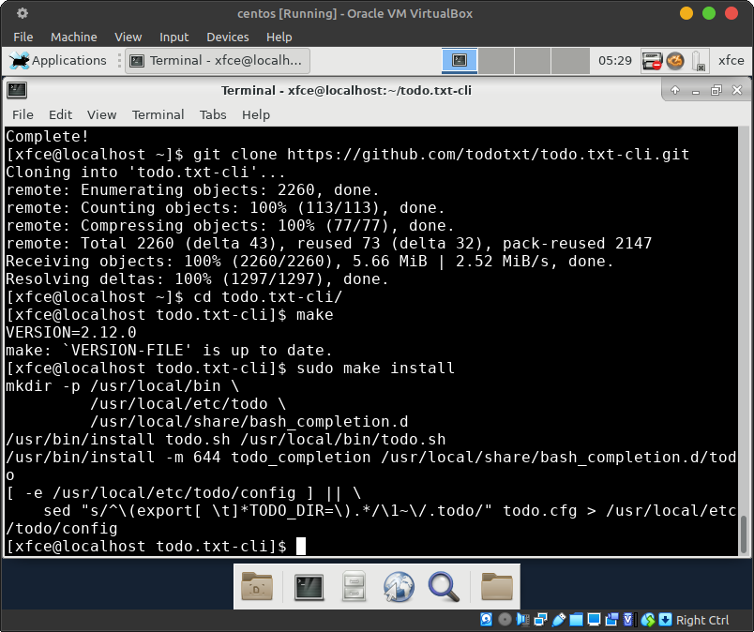

● Переглядати зображення в терміналі

Для цього з гітхабу завантажте feh.

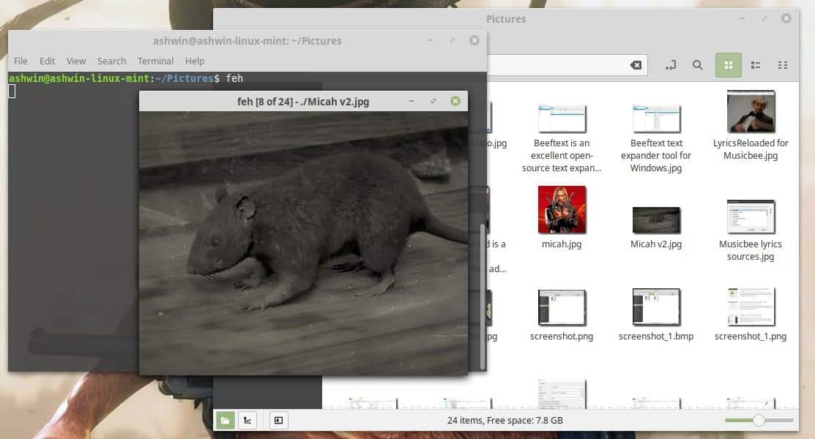

1. Існують також дії які є класичними для більшості адміністраторів та мають

досить різноманітний функціонал. Опишіть різні програми (команди,

пакети) та встановіть по одній на кожну дію у терміналі:

● Вводити, редагувати, видаляти текст (редактори файлів).

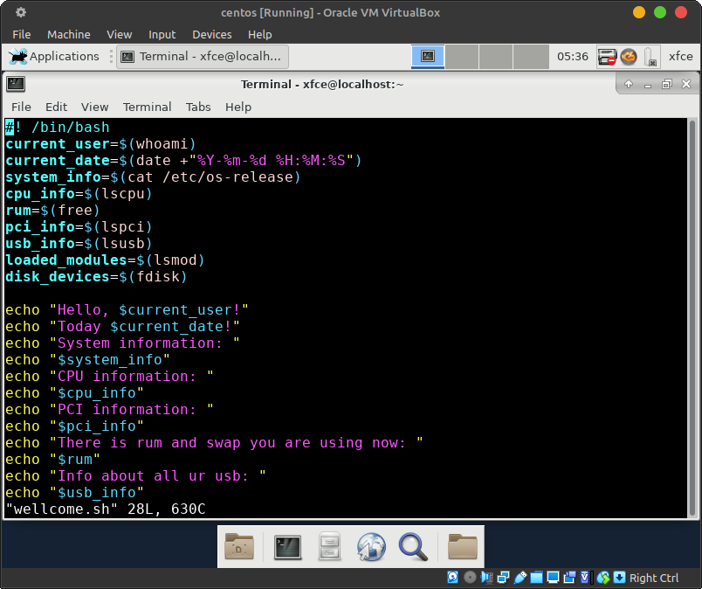

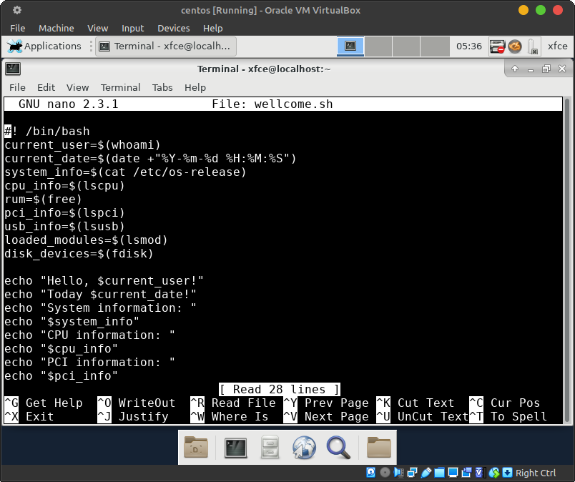

● Здійснювати моніторинг процесів та ресурсів системи (аналог диспетчера

задач або системного монітора в графічній оболонці).

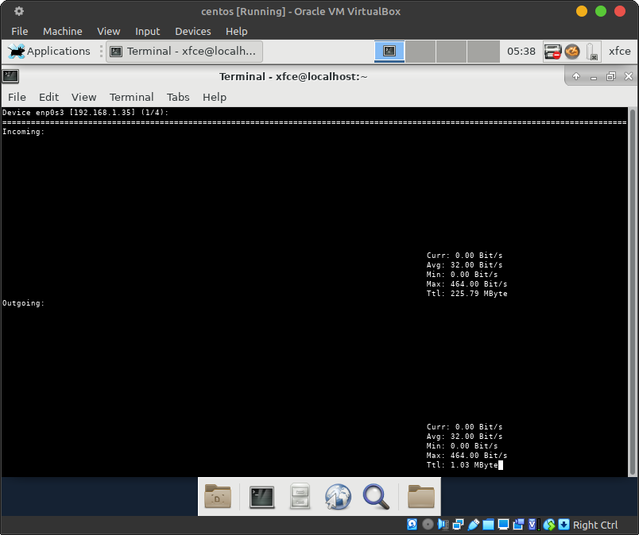

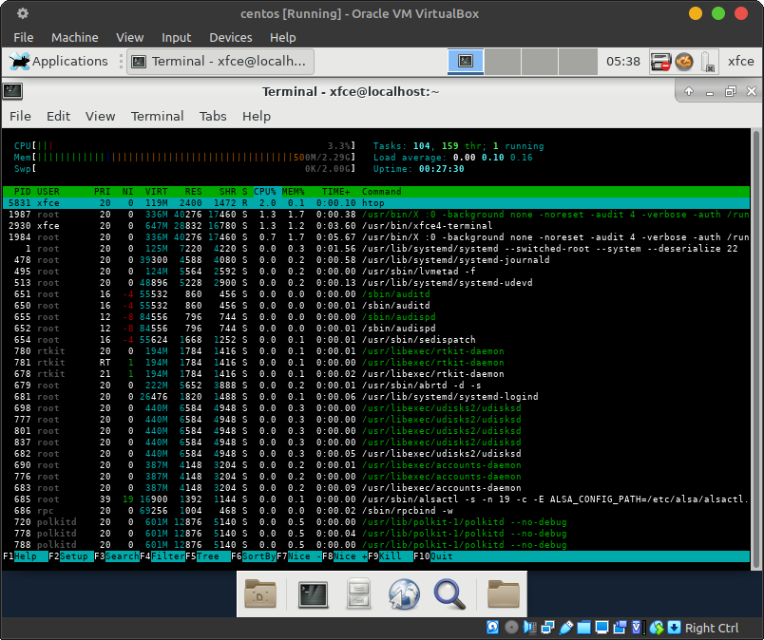

1. Задачі, щоб підняти настрій посеред робочого процесу ☺ – так звані

«пасхалки» (нажаль підтримуються не всіма дистрибутивами):

● Якщо Ви мрієте про подорож, то термінал може Вам показати

зображення парового локомотиву з вагоном (гарний натяк на дорогу).

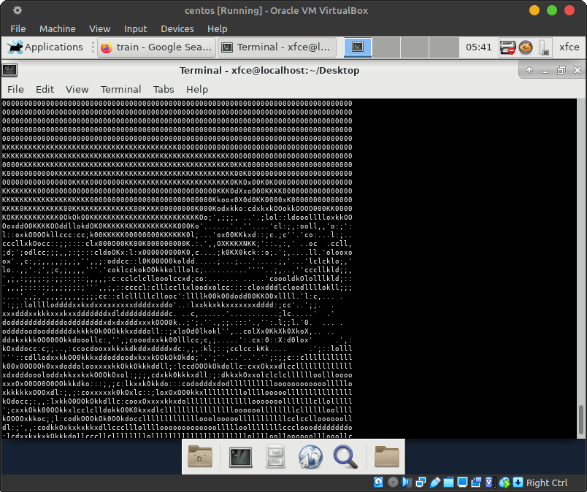

● Якщо Ви фанат зоряних війн, то термінал може їх Вам показати.

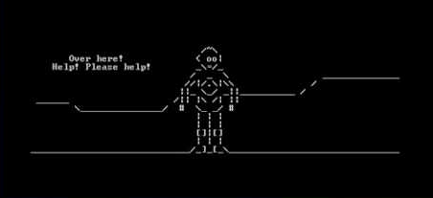

● Якщо ви любите тварин, то термінал Вам може організувати діалог з

коровою.

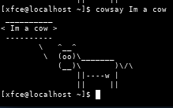

● Можливо Ви знаєте якісь цікаві інтерактиви, які не знаю я, то поділіться.

**Conclusions**